DJAMA
CAHIER DES CHARGES
TECHNIQUE & FONCTIONNEL
————————————————————
DJAMA Espace Client PRO
Logiciel de Gestion Tout-en-Un pour Entrepreneurs
Version 1.0 | Juillet 2026 | djama.space
Prix  11,90 €/mois  sans engagement • résiliable à tout moment | 21 outils professionnels intégrés  Factures • CRM • Trésorerie • Contrats • Stocks  Planning • Assistant IA • Équipe • et plus
Confidentiel — Diffusion restreinte

TABLE DES MATIÈRES

1. PRÉSENTATION DU PRODUIT

1.1 Identité du produit
Nom du produit : DJAMA Espace Client PRO
Type : Logiciel SaaS (Software as a Service) — Application web
Éditeur : DJAMA
URL : https://djama.space/client
Prix mensuel : 11,90 € / mois (sans engagement)
Prix annuel : 9,90 € / mois — soit 118,80 €/an (économie de 24 €)
Public cible : Auto-entrepreneurs, freelances, TPE, artisans, créatifs, consultants

1.2 Proposition de valeur
DJAMA est une suite complète de gestion d'entreprise réunissant 21 outils professionnels dans un seul espace. Pour 11,90 €/mois, l'utilisateur accède à des fonctionnalités qui coûteraient en moyenne 188 € à 220 €/mois si achetées séparément (Quickbooks, Asana, HubSpot, Pennylane, DocuSign, Sage...).
Le logiciel s'adresse à tout professionnel souhaitant gérer son activité depuis un unique tableau de bord, sans jongler entre 8 à 10 abonnements différents.

1.3 Accès et compatibilité
- Accessible via navigateur web (Chrome, Firefox, Safari, Edge)
- Responsive mobile — tablette et smartphone
- Aucune installation requise
- Données synchronisées en temps réel entre tous les appareils
- Disponible 24h/24 — 7j/7 — 365 jours/an

2. ARCHITECTURE TECHNIQUE

2.1 Stack technologique
Composant | Technologie
Framework Frontend | Next.js 14 (App Router)
Langage | TypeScript
Style & Design | Tailwind CSS v4
Animations | Framer Motion
Base de données | Supabase (PostgreSQL hébergé EU)
Authentification | Supabase Auth (email + Google OAuth)
Stockage fichiers | Supabase Storage
Paiement | Stripe (CB, Apple Pay, Google Pay, SEPA)
Emails transactionnels | Resend
Intelligence Artificielle | Anthropic Claude
Hébergement & CDN | Vercel (réseau mondial)
Sécurité données | Row Level Security (RLS) PostgreSQL

2.2 Architecture de sécurité
Chaque couche de l'application est sécurisée de manière indépendante :

HTTPS/TLS  Navigateur | → | WAF/DDoS  Vercel CDN | → | Auth JWT  Next.js API | → | RLS  Supabase | → | Chiffrement  PostgreSQL

- Chiffrement TLS/HTTPS sur l'intégralité des communications
- Row Level Security (RLS) activé sur 56 tables — chaque utilisateur ne voit que ses propres données
- Authentification JWT avec refresh automatique
- Conformité RGPD complète (droit d'accès, à l'oubli, portabilité)
- Hébergement sur infrastructure européenne (Supabase EU — AWS eu-west)
- Paiements gérés par Stripe — certifié PCI-DSS niveau 1

3. MODULES ET FONCTIONNALITÉS

ACCES GRATUIT — Sans abonnement

MODULE GRATUIT 1 — Factures & Devis
Créez des factures et devis professionnels en quelques clics. Le module gère l'ensemble du cycle de vie d'un document commercial, de la création jusqu'à la signature électronique par le client.

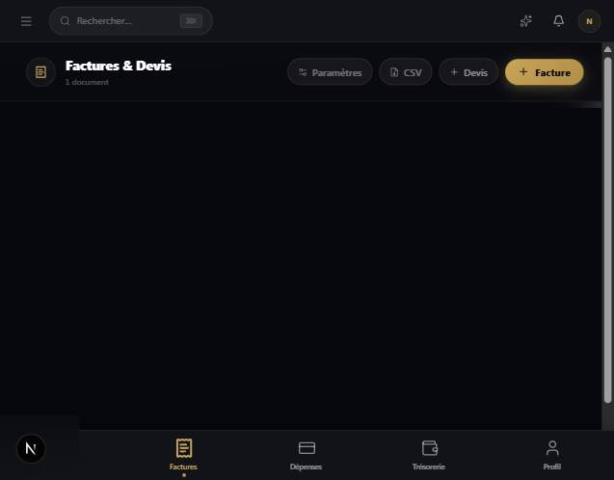

Flux de travail :
Nouveau doc  Créer | → | TVA / Logo  Personnaliser | → | Lien sécurisé  Envoyer | → | Électronique  Signature | → | PDF / CSV  Archiver

Factures & Devis
Gratuit • Limité à 5 documents
• Création de factures et devis personnalisés | • Logo, couleurs et branding de l'entreprise
• Gestion des articles avec TVA et remises | • Statuts : Brouillon, Envoyé, Payé, En retard
• Export PDF haute qualité | • Numérotation automatique
• Gestion SIRET, TVA, IBAN de l'émetteur | • Signature électronique via lien sécurisé
• Lien de partage public (sans compte client) | • Export CSV des factures

Idéal pour : freelances, consultants, artisans souhaitant facturer rapidement et professionnellement.

MODULE GRATUIT 2 — Planning & Agenda
Un calendrier professionnel complet intégré dans votre espace de travail. Gérez événements, tâches et objectifs depuis une interface unifiée avec vues Mois, Semaine et Agenda.

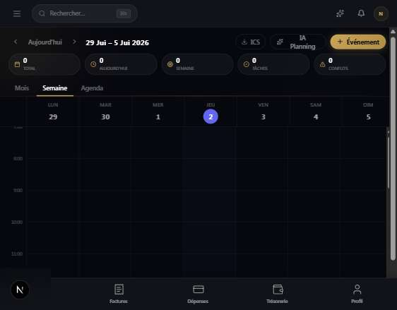

Types d'événements disponibles :
Reunion  Evenement | → | A faire  Tache | → | Alerte  Rappel | → | Mensuel  Objectif

Planning & Agenda
Gratuit • Illimité
• Vues : Mois, Semaine, Agenda | • Types : Événement, Réunion, Tâche, Rappel
• Statuts : À faire, En cours, Terminé, En retard | • Priorités : Faible, Normale, Haute, Urgente
• Participants et liens de réunion | • Rappels configurables
• Couleurs personnalisées par événement | • Objectifs hebdomadaires et mensuels

Idéal pour : tout professionnel souhaitant organiser son temps et ne rater aucun rendez-vous.

MODULE GRATUIT 3 — Bloc-notes IA
Prenez des notes de toutes formes : texte libre, checklists, compte-rendus de réunion, idées ou notes de code. L'intelligence artificielle intégrée vous aide à résumer, corriger, traduire et extraire des tâches depuis vos notes.

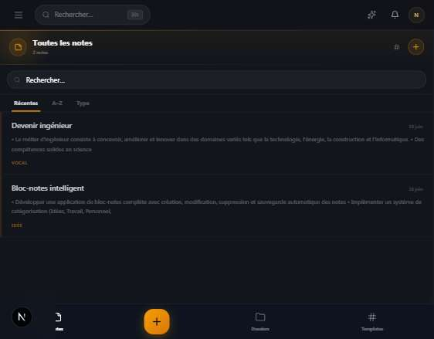

Capacités de l'IA intégrée :
Voix / Texte  Saisir | → | Dossiers / Tags  Organiser | → | IA correcteur  Ameliorer | → | PDF / Taches  Exporter

Bloc-notes IA
Gratuit • Illimité
• Types : Texte, Checklist, Réunion, Idée, Journal, Code | • Enregistrement vocal avec transcription auto
• Organisation par dossiers et étiquettes | • Recherche full-text instantanée
• IA : Améliorer, Résumer, Extraire tâches, Corriger, Traduire | • Notebook Canvas (notes manuscrites)
• Favoris et archivage | • Export PDF

Idéal pour : tous les professionnels ayant besoin d'un espace de notes intelligent et organisé.

ACCES PRO — 11,90 €/mois

MODULE PRO 1 — Tableau de bord
La vue de contrôle de votre activité en temps réel. Le tableau de bord agrège l'ensemble de vos données (finances, tâches, factures, stock) en un écran unique avec analyse IA mensuelle de votre santé business.

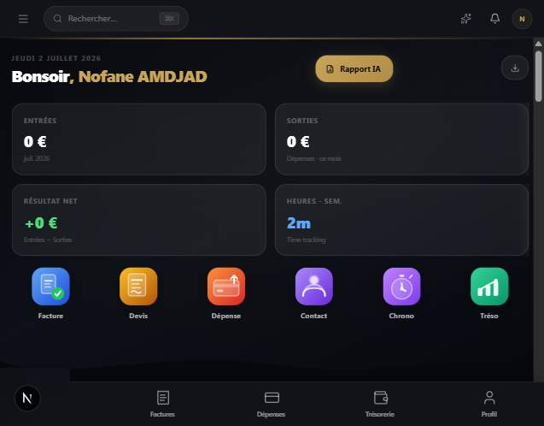

Données affichées en temps réel :
Factures  CA du mois | → | Chrono  Heures | → | Frais  Depenses | → | CRM  Contacts | → | Score  Analyse IA

Tableau de bord
PRO • Données temps réel
• KPIs : CA, Heures, Dépenses, Contacts actifs | • Graphique de revenus mensuels
• Factures en retard avec alertes visuelles | • Rapport mensuel IA (score de santé business)
• Objectif mensuel personnalisable (sauvegardé cloud) | • Notifications : tâches en retard, stock épuisé
• Recherche globale Ctrl+K (6 sources simultanées) | • Actions rapides depuis le dashboard

Idéal pour : avoir une vision instantanée de la santé de son activité dès la première connexion de la journée.

MODULE PRO 2 — CRM (Gestion de la relation client)
Un CRM complet intégré à votre espace de travail. Suivez vos prospects et clients, gérez votre pipeline commercial et historicisez chaque interaction pour ne jamais perdre le fil d'une relation commerciale.

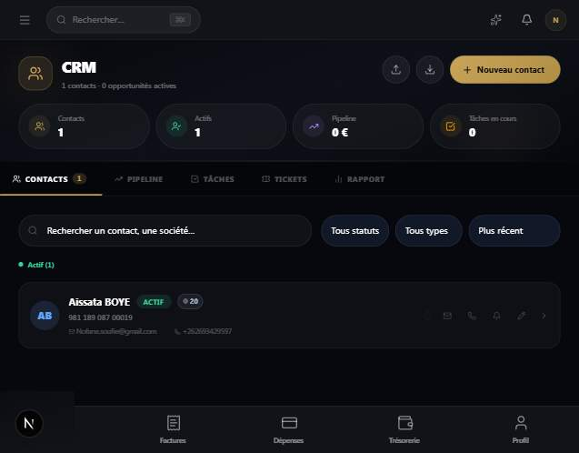

Pipeline commercial intégré :
Nouveau  Prospect | → | Contacte  Qualifie | → | Devis  Proposition | → | Client  Gagne

CRM
PRO • Pipeline commercial
• Types : Prospect, Client, Partenaire, Fournisseur | • Statuts : Prospect, Actif, Inactif, Perdu
• Historique : Notes, Appels, Emails, Réunions | • Pipeline : Nouveau → Qualifié → Gagné/Perdu
• Tâches CRM associées aux contacts | • Tickets de support avec satisfaction
• Filtres avancés et pagination | • Export CSV des contacts

Idéal pour : commerciaux, consultants et entrepreneurs qui gèrent un portefeuille client et souhaitent optimiser leur taux de conversion.

MODULE PRO 3 — Trésorerie
Suivez la santé financière de votre entreprise en temps réel. Le module de trésorerie centralise vos comptes bancaires, vos mouvements et vous aide à anticiper les flux futurs.

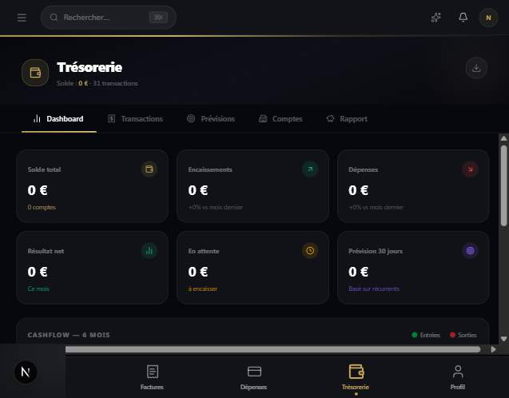

Cycle de gestion financière :
IBAN  Ajouter compte | → | Revenus/Deps  Saisir mouvements | → | Automatique  Categoriser | → | Rapports  Analyser

Trésorerie
PRO • Multi-comptes
• Comptes bancaires (IBAN, solde, devise) | • Transactions catégorisées revenus/dépenses
• Catégories : Client, Abonnement, Salaires, Taxes... | • Transactions récurrentes automatiques
• Moyens de paiement : Virement, Carte, Prélèvement | • Rapports et analyses de flux
• Suivi mensuel et annuel | • Solde en temps réel par compte

Idéal pour : tout chef d'entreprise souhaitant piloter sa trésorerie sans attendre la comptabilité mensuelle.

MODULE PRO 4 — Dépenses & Notes de frais
Centralisez toutes vos dépenses professionnelles avec justificatifs. Le module gère les remboursements, multi-devises et permet d'affecter un budget par catégorie avec suivi en temps réel.

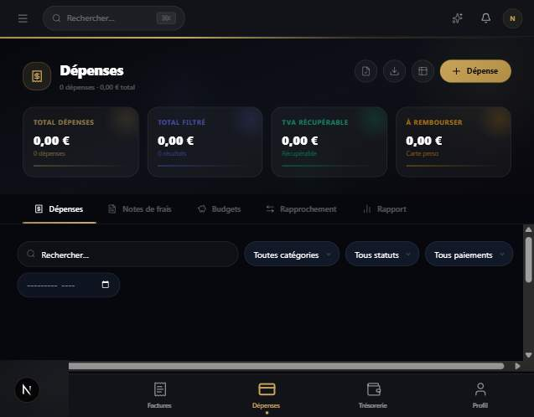

Cycle des dépenses :
Montant / Cat  Saisir depense | → | Photo / PDF  Joindre recu | → | Manager  Approuver | → | Paiement  Rembourser

Dépenses
PRO • Multi-devises
• 10 catégories : Transport, Repas, Logiciel, Formation... | • Modes : Carte pro/perso, Virement, Espèces
• Statuts : Brouillon, Soumis, Approuvé, Remboursé | • Multi-devises : EUR, USD, GBP, CHF, CAD, MAD
• TVA récupérable | • Rapports groupés
• Budgets par catégorie (mensuel/annuel) | • Upload de justificatifs (reçus)

Idéal pour : freelances et dirigeants souhaitant contrôler leurs frais professionnels et simplifier les notes de frais.

MODULE PRO 5 — Contrats & Signatures
Gérez l'intégralité de vos engagements contractuels depuis la rédaction jusqu'à la signature. L'IA analyse chaque contrat pour détecter les risques et suggérer des points d'attention avant signature.

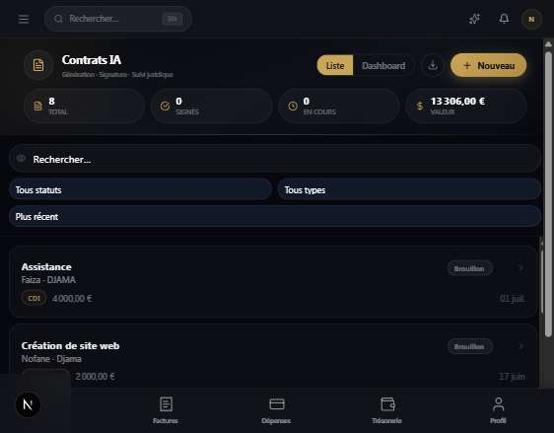

Cycle de vie d'un contrat :
Modele  Creer | → | IA Risques  Analyser | → | Multi-niveau  Valider | → | Numerique  Signer | → | PDF certifie  Archiver

Contrats
PRO • Signature numérique
• Types : Prestation, NDA, Partenariat, SaaS, CDI, CDD... | • Statuts complets : Brouillon → Signé → Expiré
• Signature numérique avec certificat | • Analyse IA : résumé + détection de risques
• Validations multi-niveaux (manager, légal, finance) | • Historique et audit complet
• Export PDF | • Suivi de la date d'expiration

Idéal pour : consultants, prestataires et PME qui gèrent des contrats récurrents et souhaitent sécuriser leurs engagements.

MODULE PRO 6 — Stocks & Inventaire
Un système complet de gestion des stocks avec entrepôts, alertes automatiques et traçabilité des mouvements. Recevez une notification dès qu'un article atteint son seuil critique.

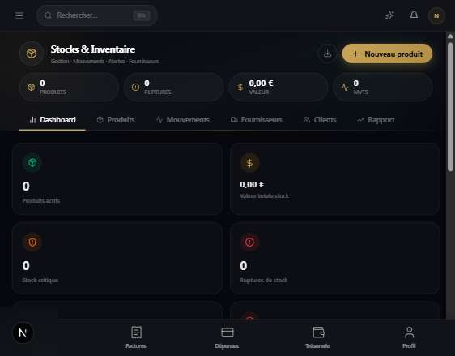

Flux de gestion des stocks :
SKU / Photo  Creer produit | → | Min / Critique  Definir seuils | → | Entree/Sortie  Mouvements | → | Notification  Alertes auto | → | Commande  Reappro

Stocks
PRO • Alertes automatiques
• Produits avec SKU, code-barres, photo | • Niveaux : Courant, Minimum, Réservé, En commande
• Alertes : Rupture, Critique, Faible, Surstock | • Mouvements : Entrée, Sortie, Retour, Transfert
• Entrepôts et localisations | • Commandes fournisseurs liées
• Livraisons clients | • Notification cloche : stock épuisé en temps réel

Idéal pour : boutiques en ligne, artisans et revendeurs gérant un inventaire physique.

MODULE PRO 7 — Productivité & Tâches
Un gestionnaire de tâches professionnel en vue Kanban avec timer intégré. Assignez, priorisez et suivez chaque tâche avec estimation de temps, sous-tâches et alertes automatiques en cas de retard.

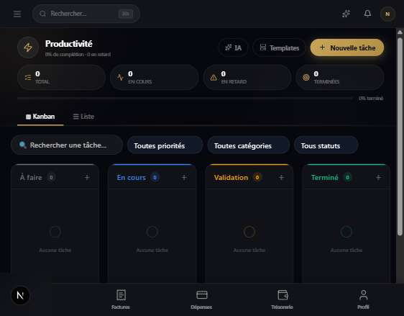

Vue Kanban à 4 colonnes :
Backlog  A faire | → | WIP  En cours | → | Review  Validation | → | Done  Termine

Productivité
PRO • Kanban + Timer
• Vue Kanban : À faire → En cours → Validation → Terminé | • Priorités : Faible, Normale, Haute, Urgente
• Sous-tâches et dépendances | • Estimation et suivi du temps
• Timer intégré | • Tâches récurrentes (quotidien, hebdo, mensuel)
• 7 catégories métier | • Alertes : tâches en retard dans les notifications

Idéal pour : freelances et équipes souhaitant structurer leur travail avec une méthode visuelle.

MODULE PRO 8 — Projets
Pilotez vos projets de A à Z avec suivi budgétaire, jalons, équipe et vue Gantt. Associez chaque projet à un client et suivez l'avancement en temps réel.

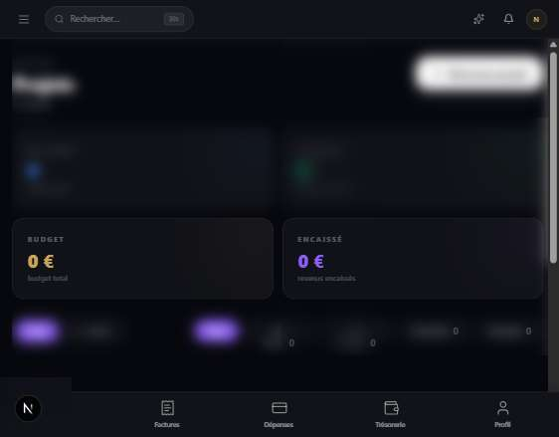

Phases d'un projet :
Client / Budget  Creer projet | → | Jalons Gantt  Planifier | → | Equipe  Assigner | → | % avancement  Suivre | → | Bilan  Cloturer

Projets
PRO • Vue Gantt
• Statuts : En cours, Terminé, En attente, Annulé | • Budget prévu vs dépenses réelles
• Tâches de projet avec assignation | • Jalons avec dates clés
• Vue Gantt temporelle | • Équipe assignée par projet
• 7 catégories : Design, Développement, Marketing... | • Client associé au projet

Idéal pour : agences, développeurs et chefs de projet gérant plusieurs missions en parallèle.

MODULE PRO 9 — Équipe & RH
Gérez votre équipe depuis un espace centralisé : profils, tâches assignées, congés, réunions et communication. Le chat d'équipe intégré supprime le besoin d'un outil externe.

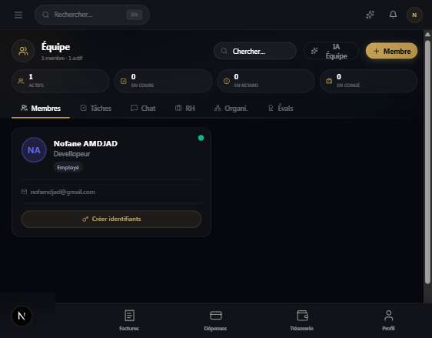

Fonctions RH couvertes :
Roles / Statuts  Profils | → | Assignation  Taches | → | Absences  Conges | → | Canaux  Chat | → | Planification  Reunions

Équipe & RH
PRO • Communication intégrée
• Rôles : Admin, Manager, Employé, Comptable | • Statuts : Actif, Absent, Congé, Inactif
• Tâches d'équipe avec assignation | • Chat d'équipe par canal
• Congés : Vacances, Maladie, RTT, Formation | • Réunions d'équipe planifiées
• Organigramme visuel | • Profils avec contact et photo

Idéal pour : TPE et PME souhaitant gérer leur équipe sans multiplier les outils RH.

MODULE PRO 10 — Chrono & Suivi du temps
Mesurez précisément le temps passé sur chaque projet et client. Le module offre 4 modes de travail dont le Pomodoro pour maximiser la concentration, et génère des rapports de productivité détaillés.

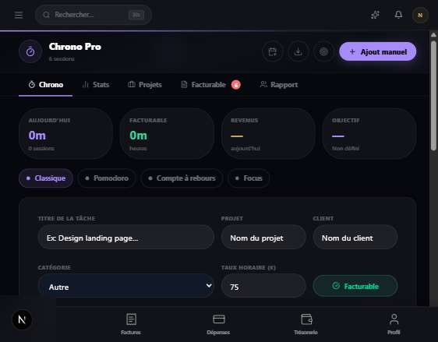

Les 4 modes de travail :
Libre  Classique | → | 25/5 min  Pomodoro | → | Minuteur  Countdown | → | Objectif  Focus

Chrono
PRO • 4 modes de travail
• Modes : Classique, Pomodoro, Countdown, Focus | • Phases Pomodoro configurables
• Saisie manuelle et automatique | • Projets avec tarif horaire
• Facturable / Non facturable | • Rapports de productivité
• Objectifs quotidiens et hebdomadaires | • Historique des sessions

Idéal pour : consultants facturant au temps passé et freelances souhaitant analyser leur productivité.

MODULE PRO 11 — Fournisseurs
Centralisez la gestion de vos fournisseurs avec catalogue, commandes, factures et système d'évaluation. Comparez et notez chaque fournisseur sur 4 critères : fiabilité, qualité, prix, délais.

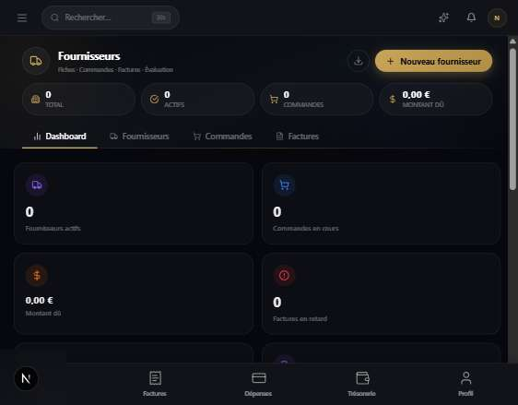

Cycle fournisseur :
Fiche SIRET  Referencer | → | Articles / Prix  Cataloguer | → | Bon de cde  Commander | → | Livraison  Receptionner | → | Note / Avis  Evaluer

Fournisseurs
PRO • Catalogue & Commandes
• Catalogue par catégorie : Produits, Services, Logiciels | • Fiche : SIRET, TVA, IBAN, conditions paiement
• Notation : Fiabilité, Qualité, Prix, Délais | • Commandes avec statuts (Brouillon → Reçue)
• Factures fournisseurs avec paiement | • Numéros de suivi / tracking
• Catalogue articles négociés | • Historique et évaluations

Idéal pour : commerçants, artisans et entreprises achetant régulièrement à plusieurs fournisseurs.

MODULE PRO 12 — Assistant IA Business
Un assistant intelligent qui connaît toutes vos données métier en temps réel. Posez des questions en langage naturel : l'IA analyse vos factures, tâches, dépenses et contacts pour répondre avec précision.



Ce que l'IA peut faire pour vous :
CA / Frais  Bilan mois | → | Retards  Alertes | → | Risques  Analyse | → | Actions  Suggestions

Assistant IA
PRO • Données métier en temps réel
• Questions libres en langage naturel | • Contexte enrichi depuis toutes vos données
• Bilan du mois, Tâches urgentes, Alertes stock | • Rapport business complet
• Analyse des risques et opportunités | • Historique des conversations
• Suggestions proactives | • Accès simultané à tous les modules

Idéal pour : tout entrepreneur souhaitant obtenir des insights sur son activité sans analyser des dizaines de tableaux.

MODULE PRO 13 — Mon Abonnement
Gérez votre abonnement DJAMA PRO : consultation du plan actuel, gestion de la facturation via le portail Stripe sécurisé, et accès à l'historique des paiements.

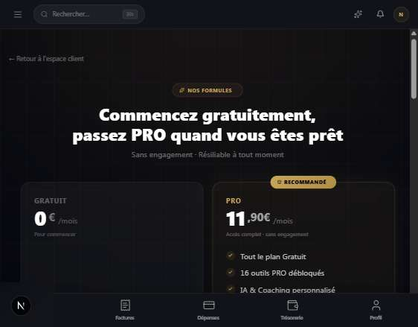

Abonnements
PRO • Gestion du plan
• Statut de l'abonnement en temps réel | • Plan actuel : Mensuel ou Annuel
• Portail Stripe sécurisé pour modifier le plan | • Téléchargement des factures d'abonnement
• Résiliation sans engagement depuis l'interface | • Mise à niveau / downgrade instantané

4. FONCTIONNALITÉS TRANSVERSALES

4.1 Notifications intelligentes
Un centre de notifications unifié regroupe toutes les alertes critiques de votre activité :
- Cloche de notifications en temps réel (coin supérieur droit de l'interface)
- Alertes événements du jour (bleu)
- Alertes documents en retard (rouge)
- Alertes tâches en retard (orange)
- Alertes stock épuisé (orange)
- Badge numérique indiquant le nombre d'alertes actives

4.2 Recherche globale (Ctrl+K)
Un raccourci clavier accessible depuis n'importe quelle page de l'application lance une recherche simultanée dans 6 sources de données :
- Factures & Devis — par numéro, montant ou nom client
- Planning — par titre d'événement ou description
- Contacts CRM — par nom, email ou entreprise
- Contrats — par titre ou partie contractante
- Notes du bloc-notes — recherche full-text dans le contenu
- Tâches — par titre ou assignataire

4.3 Devis en ligne avec signature électronique
Le processus de signature électronique est entièrement intégré et conforme légalement :

Token UUID  Generer lien | → | Sans compte  Client ouvre | → | Canvas  Lit & signe | → | Checkbox  Consentement | → | Horodatage  Archivage

- Génération d'un lien unique et sécurisé par devis (token UUID)
- Page publique accessible sans compte par le client
- Canvas de signature (dessin à la souris ou au doigt sur mobile)
- Validation légale avec checkbox de consentement électronique
- Mise à jour automatique du statut vers "Accepté" après signature
- Horodatage et archivage de la signature (nom + date)

4.4 Export CSV
- Disponible sur : Factures, Contacts CRM, Dépenses, Trésorerie
- Fichier CSV UTF-8 avec BOM (compatible Excel français)
- Toutes les colonnes avec en-têtes en français

4.5 Interface adaptative
- Design responsive : desktop, tablette, smartphone
- Barre de navigation latérale (desktop) et bottom tabs (mobile)
- Thème dark premium cohérent sur toutes les pages
- Animations fluides avec Framer Motion
- Accessibilité : contrastes élevés, navigation clavier

5. ONBOARDING ET SUPPORT

5.1 Parcours d'onboarding
Dès la première connexion, l'utilisateur est guidé pas-à-pas pour prendre en main les outils essentiels :
Modal step 1  Bienvenue | → | Step 2  Outils cles | → | Step 3  Acces rapide | → | Pret  Dashboard

- Modal de bienvenue au premier login (3 étapes guidées)
- Présentation des outils principaux dès la première connexion
- Accès direct aux fonctionnalités clés depuis l'étape 2

5.2 Canaux de support
- Formulaire de contact : djama.space/contact
- Email : contact@djama.space
- WhatsApp disponible sur la page contact

6. MODÈLE TARIFAIRE

6.1 Récapitulatif des plans
 | Plan Gratuit | Plan PRO
Prix | 0 € / mois | 11,90 € / mois
Factures & Devis | 5 documents max | Illimité
Planning | Oui | Oui
Bloc-notes IA | Oui | Oui
Tableau de bord | Non | Oui
CRM | Non | Oui
Trésorerie | Non | Oui
Dépenses | Non | Oui
Contrats | Non | Oui
Stocks | Non | Oui
Productivité | Non | Oui
Projets | Non | Oui
Équipe & RH | Non | Oui
Chrono | Non | Oui
Fournisseurs | Non | Oui
Réseaux Sociaux | Non | Oui
Portail Client | Non | Oui
Paie & Bulletins | Non | Oui
Réputation | Non | Oui
Sourcing IA | Non | Oui
Assistant IA | Non | Oui
Engagement | Aucun | Aucun — résiliable à tout moment
Carte bancaire requise | Non | Oui

6.2 Paiements acceptés
- Carte bancaire (Visa, Mastercard, American Express)
- Apple Pay / Google Pay
- Prélèvement SEPA
- Géré par Stripe — certifié PCI-DSS niveau 1

7. DONNÉES ET CONFORMITÉ RGPD

7.1 Protection des données
- Conformité RGPD complète
- Politique de confidentialité : djama.space/legal/confidentialite
- Droit d'accès, de rectification et de suppression sur simple demande
- Aucune revente de données à des tiers
- Données hébergées en Europe (Supabase EU)

7.2 Sauvegardes et disponibilité
- Sauvegardes automatiques quotidiennes de la base de données
- Rétention des données pendant toute la durée de l'abonnement + 30 jours
- SLA : 99,9 % de disponibilité
- Infrastructure Supabase (AWS eu-west) + Vercel CDN mondial
- Mises à jour continues sans interruption de service

8. COMPARATIF CONCURRENTIEL

DJAMA PRO remplace à lui seul les 8 outils suivants, pour une fraction du prix total :

Outil | Fonctionnalité principale | Prix / mois
Quickbooks | Comptabilité | ~30 €
HubSpot CRM | CRM | ~41 €
Asana | Gestion de projet | ~11 €
Pennylane | Trésorerie | ~25 €
DocuSign | Signature électronique | ~15 €
Buffer | Réseaux sociaux | ~15 €
Harvest | Suivi du temps | ~11 €
Sage | Paie | ~40 €
Total outils séparés |  | ~188 € / mois
DJAMA PRO — Tous ces outils réunis |  | 11,90 € / mois

Soit une économie de plus de 176 € par mois, pour des fonctionnalités intégrées et synchronisées entre elles.

9. FEUILLE DE ROUTE (ROADMAP)

9.1 En cours de développement
- Envoi de factures directement par email depuis l'application
- Rappels automatiques d'impayés
- Application mobile native (iOS / Android)
- Notifications push sur mobile (PWA)

9.2 Prévu à 6 mois
- API publique pour intégrations tierces
- Connecteur Zapier / Make (automatisations)
- Plan Équipe (multi-utilisateurs)
- Intégration comptable (export FEC)
- Intégration bancaire (import relevés)

10. INFORMATIONS LÉGALES

Éditeur : DJAMA
Site web : https://djama.space
Email : contact@djama.space
Conditions d'utilisation : djama.space/legal/cgu
Politique de confidentialité : djama.space/legal/confidentialite
Mentions légales : djama.space/legal/mentions-legales

Document établi le 2 juillet 2026 — Version 1.0
Toutes les fonctionnalités sont susceptibles d'évoluer. Les mises à jour sont communiquées par email.

